1. Зайти на сайт https://olimpiada.melodinka.ru
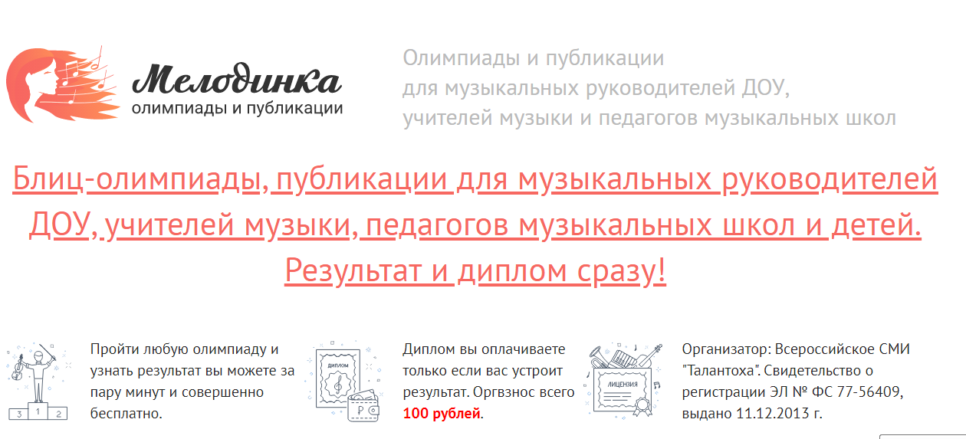
2. Можно пройти олимпиаду и узнать результат сразу!Платить не надо!
3. Нажимаем принять участие в блиц-олимпиадах.
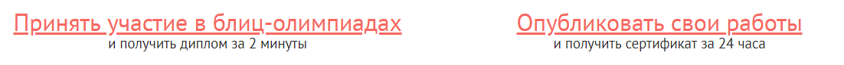
Или проходим по ссылке https://olimpiada.melodinka.ru/olimpiady/
4. Выбираем раздел для учащихся ДМШ
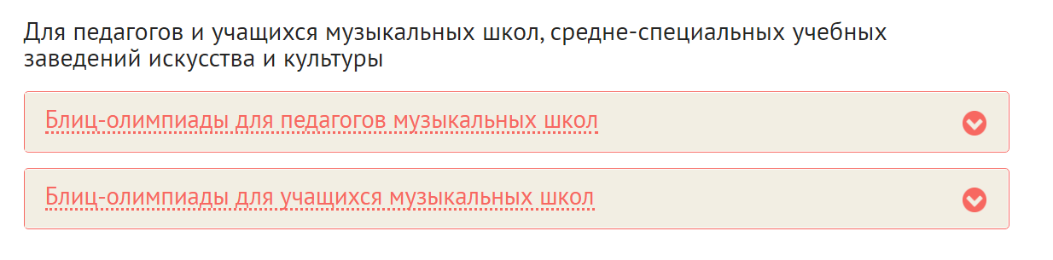
5. Представлены 12 блиц-олимпиад. (Старшим классам можно все подряд пройти).Просмотреть названия и описания каждой, выбрать что интересно.Нажать ПРИНЯТЬ УЧАСТИЕ В БЛИЦ-ОЛИМПИАДЕ.
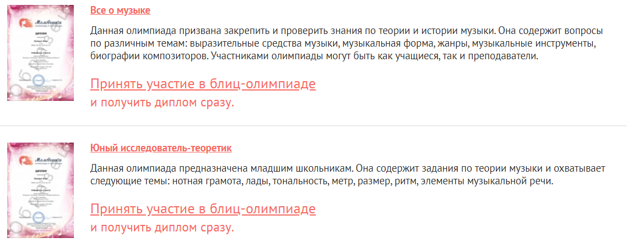
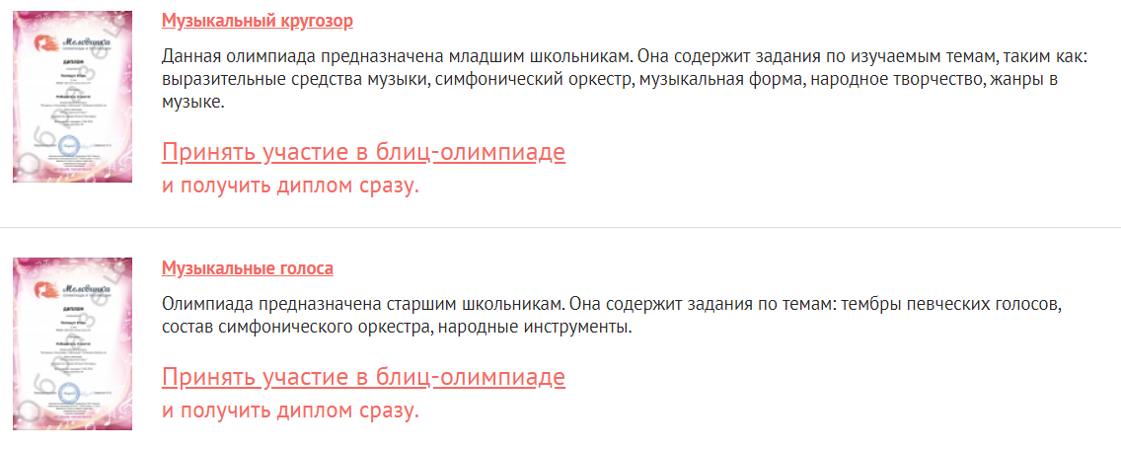

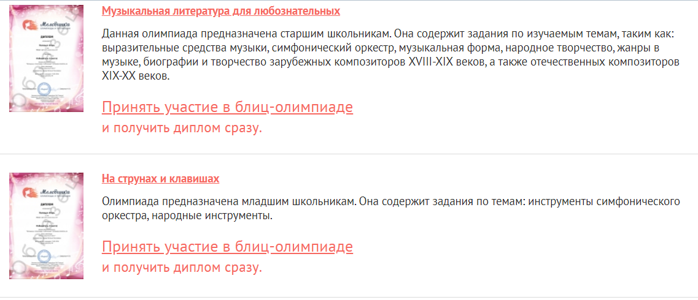
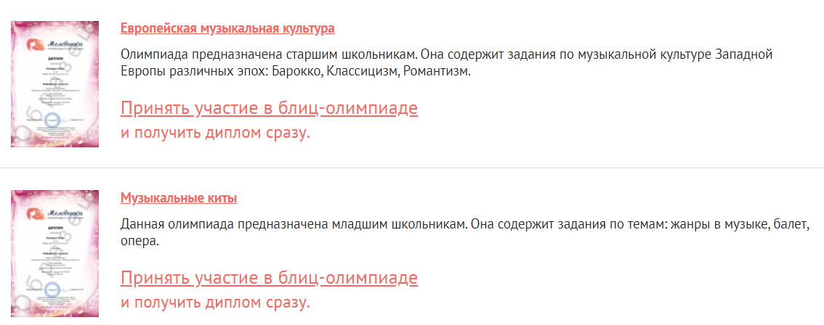

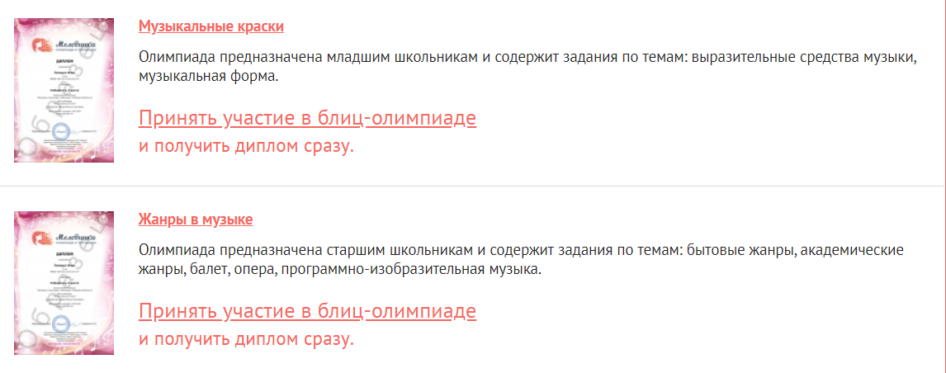

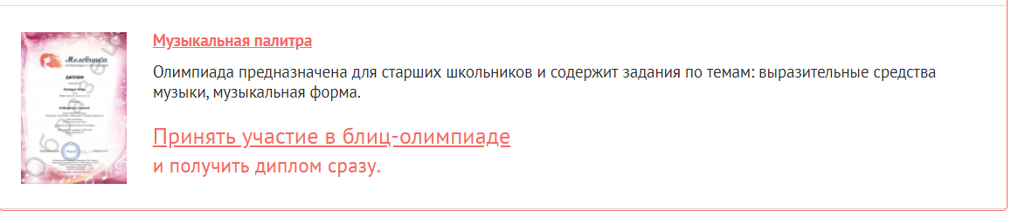
6. Выйдет первый вопрос и несколько вариантов ответов. Нажать вариант, дальше красный значок СЛЕДУЮЩИЙ ВОПРОС, и так пройти тесты из 15 вопросов.
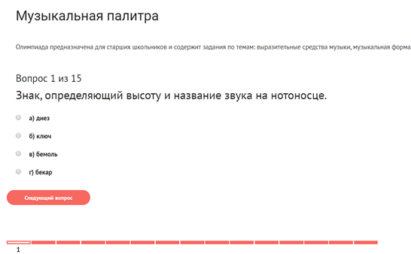
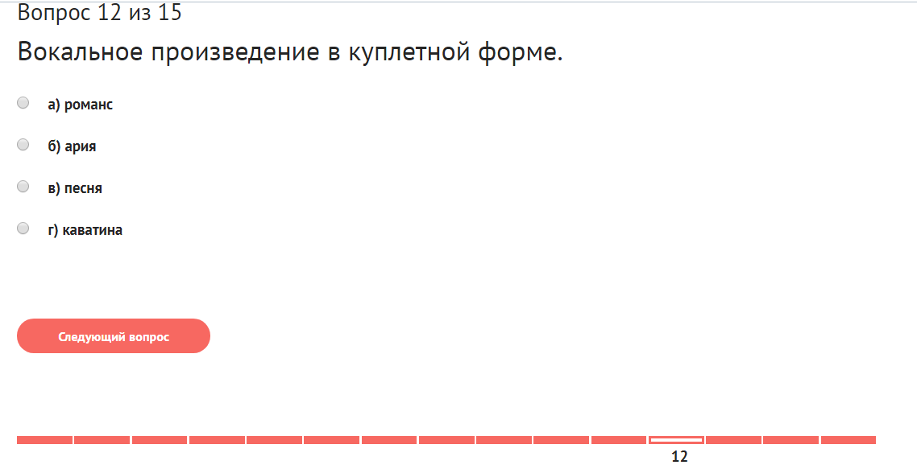
7. Выйдет результат. Его фотографируем и отправляем педагогу.
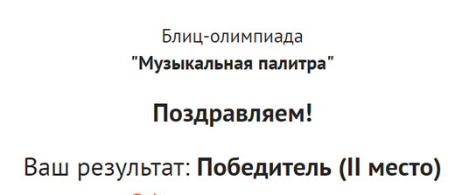

1. Ссылка на олимпиаду ЖАНРЫ В МУЗЫКЕ
https://olimpiada.melodinka.ru/olimpiady/olimpiady-dlya-pedagogov/istoriya-muzyki/zhanry-v-muzyke/
2. Ссылка на олимпиаду МУЗЫКАЛЬНЫЕ ГОЛОСА
https://olimpiada.melodinka.ru/olimpiady/olimpiady-dlya-pedagogov/istoriya-muzyki/muzykalnye-golosa/
3. Ссылка на олимпиаду НА СТРУНАХ И КЛАВИШАХ
https://olimpiada.melodinka.ru/olimpiady/olimpiady-dlya-pedagogov/istoriya-muzyki/na-strunah-i-klavishah/
4. Ссылка на олимпиаду МУЗЫКАЛЬНЫЕ КИТЫ
https://olimpiada.melodinka.ru/olimpiady/olimpiady-dlya-pedagogov/istoriya-muzyki/muzykalnye-kity/
5. Ссылка на олимпиаду МУЗЫКАЛЬНЫЕ КРАСКИ
https://olimpiada.melodinka.ru/olimpiady/olimpiady-dlya-pedagogov/istoriya-muzyki/muzykalnye-kraski/
6. Ссылка на олимпиаду ВСЕ О МУЗЫКЕ
https://olimpiada.melodinka.ru/olimpiady/olimpiady-dlya-pedagogov/istoriya-muzyki/muzykalnyj-krugozor/

